***Лабораторна робота 4: Проектування фізичної моделі бази даних***

Група: АІ-243

Здобувач: Гаврилов О.В.

Варіант: 22

**Мета:**

Навчити студентів перетворювати логічну модель у фізичну модель бази даних, з подальшою реалізацією цієї моделі у конкретній СУБД.

**1) Завдання:**

1. Аналіз ER-діаграми:

*–* Переглянути ER-діаграму, створену в попередній лабораторній роботі.

1. Визначення типів даних:

*–* Визначити типи даних для атрибутів кожної сутності, відповідно до вимог СУБД

PostgreSQL.

1. Реалізація схеми бази даних у СУБД:

*–* Створити фізичну схему бази даних у СУБД, написавши SQL-запити для створення таблиць, зв'язків між ними, обмежень, а також для введення початкових даних.

1. Тестування бази даних:

*–* Виконати кілька SQL-запитів для перевірки коректності функціонування бази даних (наприклад, SELECT, INSERT, UPDATE, DELETE).

2) ***Предметна область:***

*Необхідно розробити базу даних для співробітників та клієнтів ресторану, яка повинна містити наступну інформацію:*

*– персонал ресторану та їх графік роботи;*

*– меню з зазначенням основних інгредієнтів, часу приготування та вартості;*

*– характеристика залів, столиків та їх закріплення за персоналом; – карти постійних клієнтів, умови їх отримання та переваги.*

*Крім того, структура бази даних повинна надавати можливість зберігати іншу інформацію, що, на думку студента, відноситься до даної предметної області й завдань, розв'язуваним розроблюваною системою.*

***3) Копія логічної моделі, яку створену в лабораторній роботі №3:***

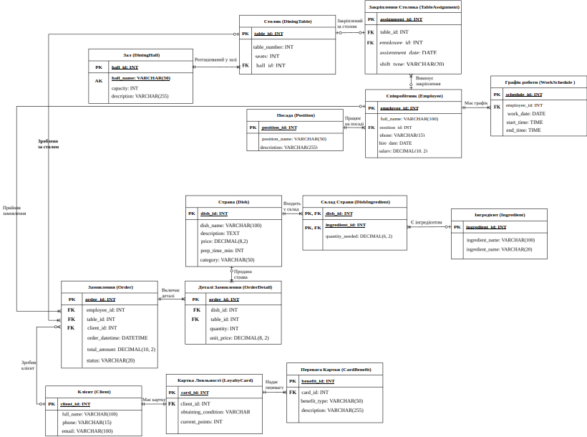

***4) SQL-код створення об’єктів (домени, послідовності, UDT, таблиці) бази даних. Порядок створення об’єктів повинен бути збережений. Обов’язково прописати всі зв’язки між таблицями, ключі, обмеження.***

|  |
| --- |
| --- ##################################################################  -- 1. DDL: ВИДАЛЕННЯ ТА СТВОРЕННЯ ТАБЛИЦЬ  -- Використовуємо DROP TABLE IF EXISTS CASCADE для уникнення помилок типу "уже существует".  -- ##################################################################  DROP TABLE IF EXISTS Деталі_замовлення CASCADE;  DROP TABLE IF EXISTS Замовлення CASCADE;  DROP TABLE IF EXISTS Закріплення CASCADE;  DROP TABLE IF EXISTS Перевага_з_картки CASCADE;  DROP TABLE IF EXISTS Картка_лояльності CASCADE;  DROP TABLE IF EXISTS Столик CASCADE;  DROP TABLE IF EXISTS Склад_Страви CASCADE;  DROP TABLE IF EXISTS Співробітник CASCADE;  DROP TABLE IF EXISTS Страва CASCADE;  DROP TABLE IF EXISTS Бенефіт CASCADE;  DROP TABLE IF EXISTS Зал CASCADE;  DROP TABLE IF EXISTS Клієнт CASCADE;  DROP TABLE IF EXISTS Інгредієнт CASCADE;  DROP TABLE IF EXISTS Графік_роботи CASCADE;  DROP TABLE IF EXISTS Посада CASCADE;  -- Базові таблиці  CREATE TABLE Посада (  position_id INT PRIMARY KEY,  position_name VARCHAR(50) NOT NULL UNIQUE,  description VARCHAR(255)  );  CREATE TABLE Графік_роботи (  schedule_id INT PRIMARY KEY,  work_date DATE NOT NULL,  start_time TIME NOT NULL,  end_time TIME NOT NULL,  UNIQUE (work_date, start_time, end_time)  );  CREATE TABLE Інгредієнт (  ingredient_id INT PRIMARY KEY,  ingredient_name VARCHAR(100) NOT NULL UNIQUE  );  CREATE TABLE Клієнт (  client_id INT PRIMARY KEY,  full_name VARCHAR(100) NOT NULL,  phone VARCHAR(15) UNIQUE,  email VARCHAR(100) UNIQUE  );  CREATE TABLE Зал (  hall_id INT PRIMARY KEY,  hall_name VARCHAR(30) NOT NULL UNIQUE,  capacity INT,  description VARCHAR(255)  );  CREATE TABLE Бенефіт (  benefit_id INT PRIMARY KEY,  benefit_type VARCHAR(50) NOT NULL UNIQUE,  description VARCHAR(255)  );  CREATE TABLE Страва (  dish_id INT PRIMARY KEY,  dish_name VARCHAR(100) NOT NULL UNIQUE,  description TEXT,  price DECIMAL(8,2) NOT NULL CHECK (price >= 0),  prep_time_min INT CHECK (prep_time_min >= 0),  category VARCHAR(50)  );  -- Залежні таблиці  CREATE TABLE Співробітник (  employee_id INT PRIMARY KEY,  position_id INT NOT NULL,  schedule_id INT,  full_name VARCHAR(100) NOT NULL,  address VARCHAR(150),  hired_date DATE NOT NULL,  salary DECIMAL(10,2) CHECK (salary >= 0),  CONSTRAINT FK_Employee_Position FOREIGN KEY (position_id) REFERENCES Посада(position_id) ON DELETE RESTRICT ON UPDATE CASCADE,  CONSTRAINT FK_Employee_Schedule FOREIGN KEY (schedule_id) REFERENCES Графік_роботи(schedule_id) ON DELETE SET NULL ON UPDATE CASCADE  );  CREATE TABLE Склад_Страви (  dish_ingredient_id INT PRIMARY KEY,  dish_id INT NOT NULL,  ingredient_id INT NOT NULL,  quantity_needed DECIMAL(6,2) NOT NULL CHECK (quantity_needed > 0),  CONSTRAINT FK_DishIngredient_Dish FOREIGN KEY (dish_id) REFERENCES Страва(dish_id) ON DELETE CASCADE ON UPDATE CASCADE,  CONSTRAINT FK_DishIngredient_Ingredient FOREIGN KEY (ingredient_id) REFERENCES Інгредієнт(ingredient_id) ON DELETE RESTRICT ON UPDATE CASCADE,  CONSTRAINT UQ_DishIngredient UNIQUE (dish_id, ingredient_id)  );  CREATE TABLE Столик (  table_id INT PRIMARY KEY,  hall_id INT NOT NULL,  table_number INT NOT NULL,  seats INT CHECK (seats > 0),  CONSTRAINT FK_Table_Hall FOREIGN KEY (hall_id) REFERENCES Зал(hall_id) ON DELETE RESTRICT ON UPDATE CASCADE,  CONSTRAINT UQ_Table_Hall_Number UNIQUE (hall_id, table_number)  );  CREATE TABLE Картка_лояльності (  card_id INT PRIMARY KEY,  client_id INT NOT NULL UNIQUE,  obtaining_condition VARCHAR(100),  current_points INT DEFAULT 0 CHECK (current_points >= 0),  CONSTRAINT FK_LoyaltyCard_Client FOREIGN KEY (client_id) REFERENCES Клієнт(client_id) ON DELETE CASCADE ON UPDATE CASCADE  );  CREATE TABLE Закріплення (  assignment_id INT PRIMARY KEY,  table_id INT NOT NULL,  employee_id INT NOT NULL,  assignment_date DATE NOT NULL,  shift_time VARCHAR(30),  CONSTRAINT FK_Assignment_Table FOREIGN KEY (table_id) REFERENCES Столик(table_id) ON DELETE RESTRICT ON UPDATE CASCADE,  CONSTRAINT FK_Assignment_Employee FOREIGN KEY (employee_id) REFERENCES Співробітник(employee_id) ON DELETE RESTRICT ON UPDATE CASCADE,  CONSTRAINT UQ_Assignment_Table_Date UNIQUE (table_id, assignment_date, shift_time)  );  CREATE TABLE Перевага_з_картки (  card_id INT NOT NULL,  benefit_id INT NOT NULL,  PRIMARY KEY (card_id, benefit_id),  CONSTRAINT FK_CardBenefit_Card FOREIGN KEY (card_id) REFERENCES Картка_лояльності(card_id) ON DELETE CASCADE ON UPDATE CASCADE,  CONSTRAINT FK_CardBenefit_Benefit FOREIGN KEY (benefit_id) REFERENCES Бенефіт(benefit_id) ON DELETE RESTRICT ON UPDATE CASCADE  );  CREATE TABLE Замовлення (  order_id INT PRIMARY KEY,  employee_id INT NOT NULL,  client_id INT,  table_id INT,  order_datetime TIMESTAMP NOT NULL, -- ВИПРАВЛЕНО: DATETIME замінено на TIMESTAMP  total_amount DECIMAL(10,2) NOT NULL CHECK (total_amount >= 0),  status VARCHAR(30),  CONSTRAINT FK_Order_Employee FOREIGN KEY (employee_id) REFERENCES Співробітник(employee_id) ON DELETE RESTRICT ON UPDATE CASCADE,  CONSTRAINT FK_Order_Client FOREIGN KEY (client_id) REFERENCES Клієнт(client_id) ON DELETE SET NULL ON UPDATE CASCADE,  CONSTRAINT FK_Order_Table FOREIGN KEY (table_id) REFERENCES Столик(table_id) ON DELETE SET NULL ON UPDATE CASCADE  );  CREATE TABLE Деталі_замовлення (  order_id INT NOT NULL,  dish_id INT NOT NULL,  table_id INT,  quantity INT NOT NULL CHECK (quantity > 0),  unit_price DECIMAL(8,2) NOT NULL CHECK (unit_price >= 0),  PRIMARY KEY (order_id, dish_id),  CONSTRAINT FK_OrderDetail_Order FOREIGN KEY (order_id) REFERENCES Замовлення(order_id) ON DELETE CASCADE ON UPDATE CASCADE,  CONSTRAINT FK_OrderDetail_Dish FOREIGN KEY (dish_id) REFERENCES Страва(dish_id) ON DELETE CASCADE ON UPDATE CASCADE, -- ВИПРАВЛЕНО: Додано ON DELETE CASCADE  CONSTRAINT FK_OrderDetail_Table FOREIGN KEY (table_id) REFERENCES Столик(table_id) ON DELETE SET NULL ON UPDATE CASCADE  ); |

***5) SQL-код додавання записів в таблиці. Як мінімум по 10 кортежів в кожну таблицю. Порядок заповнення таблиць повинен бути збережений.***

|  |
| --- |
| --- ##################################################################  -- 2. DML: ДОДАВАННЯ ЗАПИСІВ (INSERT)  -- ##################################################################  -- Посада  INSERT INTO Посада (position_id, position_name, description) VALUES  (1, 'Офіціант', 'Обслуговування клієнтів'), (2, 'Бармен', 'Приготування напоїв'),  (3, 'Кухар', 'Приготування гарячих страв'), (4, 'Адміністратор', 'Керування бронюваннями'),  (5, 'Посудомийник', 'Миття посуду'), (6, 'Менеджер залу', 'Контроль офіціантів'),  (7, 'Сомельє', 'Консультація щодо вина'), (8, 'Пекар', 'Приготування хліба'),  (9, 'Старший кухар', 'Керівництво кухнею'), (10, 'Технічний персонал', 'Обслуговування');  -- Графік_роботи  INSERT INTO Графік_роботи (schedule_id, work_date, start_time, end_time) VALUES  (1, '2025-10-01', '09:00:00', '17:00:00'), (2, '2025-10-01', '17:00:00', '01:00:00'),  (3, '2025-10-02', '09:00:00', '17:00:00'), (4, '2025-10-02', '17:00:00', '01:00:00'),  (5, '2025-10-03', '08:00:00', '16:00:00'), (6, '2025-10-03', '16:00:00', '00:00:00'),  (7, '2025-10-04', '10:00:00', '18:00:00'), (8, '2025-10-05', '12:00:00', '20:00:00'),  (9, '2025-10-06', '11:00:00', '19:00:00'), (10, '2025-10-07', '13:00:00', '21:00:00');  -- Інгредієнт  INSERT INTO Інгредієнт (ingredient_id, ingredient_name) VALUES  (1, 'Яловичина'), (2, 'Картопля'), (3, 'Помідори'), (4, 'Борошно'), (5, 'Сир Моцарела'),  (6, 'Лосось'), (7, 'Вершки'), (8, 'Шампіньйони'), (9, 'Оливкова олія'), (10, 'Базилік'),  (11, 'Куряче філе'), (12, 'Яйця');  -- Клієнт  INSERT INTO Клієнт (client_id, full_name, phone, email) VALUES  (1, 'Іваненко Петро', '0981112233', 'petro.i@example.com'), (2, 'Сидорова Марія', '0674445566', 'maria.s@example.com'),  (3, 'Ковальчук Андрій', '0507778899', 'andrii.k@example.com'), (4, 'Мельник Олена', '0631234567', 'olena.m@example.com'),  (5, 'Григоренко Віталій', '0959876543', 'vitaliy.h@example.com'), (6, 'Савчук Наталія', '0681122334', 'natalka.s@example.com'),  (7, 'Ткаченко Олег', '0934567890', 'oleg.t@example.com'), (8, 'Лисенко Юлія', '0978889900', 'yulia.l@example.com'),  (9, 'Шевченко Дмитро', '0663332211', 'dmytro.sh@example.com'), (10, 'Василенко Ірина', '0675554433', 'iryna.v@example.com');  -- Зал  INSERT INTO Зал (hall_id, hall_name, capacity, description) VALUES  (1, 'Основний', 80, 'Великий зал'), (2, 'Тераса', 40, 'Літній майданчик'),  (3, 'VIP', 10, 'Окрема кімната'), (4, 'Камінний', 30, 'Зал з каміном'),  (5, 'Банкетний', 100, 'Для великих свят'), (6, 'Лаунж', 25, 'Зона відпочинку'),  (7, 'Зимовий сад', 15, 'Зал з рослинами'), (8, 'Експрес-бар', 15, 'Для швидких напоїв'),  (9, 'Балкон', 20, 'Вид на місто'), (10, 'Ігрова', 15, 'Зона для дітей');  -- Бенефіт  INSERT INTO Бенефіт (benefit_id, benefit_type, description) VALUES  (1, 'Знижка 10%', 'Постійна знижка'), (2, 'Безкоштовний десерт', 'При замовленні від 500 грн'),  (3, 'Пріоритет бронювання', 'Бронювання поза чергою'), (4, 'Подвійні бали', 'Нарахування балів x2'),  (5, 'Безкоштовна кава', 'Одна чашка на день'), (6, 'Подарунок на день народження', 'Спец. подарунок'),  (7, 'Закрита дегустація', 'Запрошення на дегустації'), (8, 'Знижка на вино', 'Знижка 15%'),  (9, 'Кешбек 5%', 'Повернення 5%'), (10, 'Обслуговування без черги', 'Швидке обслуговування');  -- Страва  INSERT INTO Страва (dish_id, dish_name, description, price, prep_time_min, category) VALUES  (1, 'Борщ Український', 'Класичний борщ', 95.00, 20, 'Перші страви'), (2, 'Стейк Рібай', 'Стейк з яловичини', 450.00, 30, 'Основні страви'),  (3, 'Піца Маргарита', 'Класична піца', 180.00, 15, 'Піца'), (4, 'Цезар з куркою', 'Салат Цезар', 160.00, 15, 'Салати'),  (5, 'Лосось на грилі', 'Філе лосося', 380.00, 25, 'Риба'), (6, 'Чізкейк Нью-Йорк', 'Класичний чізкейк', 120.00, 5, 'Десерти'),  (7, 'Паста Карбонара', 'Паста з беконом', 190.00, 20, 'Паста'), (8, 'Овочі-гриль', 'Мікс овочів', 130.00, 15, 'Гарніри'),  (9, 'Еспресо', 'Міцний кавовий напій', 45.00, 2, 'Напої'), (10, 'Хлібна корзина', 'Свіжовипечений хліб', 50.00, 1, 'Хліб'),  (11, 'Деруни зі сметаною', 'Картопляні оладки', 110.00, 20, 'Українська кухня'), (12, 'Тірамісу', 'Італійський десерт', 135.00, 5, 'Десерти');  -- Співробітник  INSERT INTO Співробітник (employee_id, position_id, schedule_id, full_name, address, hired_date, salary) VALUES  (101, 4, 1, 'Жук Богдан', 'вул. Центральна, 1', '2023-01-15', 35000.00), (102, 1, 2, 'Кравчук Анна', 'пр-т Миру, 5', '2023-03-10', 18000.00),  (103, 3, 3, 'Павленко Віктор', 'пл. Соборна, 12', '2022-11-20', 30000.00), (104, 2, 4, 'Гнатюк Олег', 'вул. Козацька, 8', '2024-05-01', 22000.00),  (105, 1, 5, 'Литвин Ірина', 'пров. Затишний, 3', '2024-02-14', 18500.00), (106, 6, 6, 'Мельник Тетяна', 'вул. Героїв, 25', '2023-07-22', 32000.00),  (107, 3, 7, 'Коваленко Сергій', 'вул. Садова, 15', '2024-01-01', 31000.00), (108, 1, 8, 'Степаненко Юрій', 'пр-т Перемоги, 10', '2024-04-05', 17500.00),  (109, 5, 9, 'Ігнатенко Марина', 'вул. Промислова, 14', '2024-06-18', 15000.00), (110, 9, 10, 'Сорока Іван', 'вул. Шевченка, 7', '2022-09-01', 40000.00);  -- Склад_Страви  INSERT INTO Склад_Страви (dish_ingredient_id, dish_id, ingredient_id, quantity_needed) VALUES  (1, 1, 1, 0.15), (2, 1, 2, 0.2), (3, 2, 1, 0.35), (4, 3, 4, 0.1), (5, 3, 5, 0.15),  (6, 4, 11, 0.1), (7, 5, 6, 0.2), (8, 7, 7, 0.05), (9, 3, 10, 0.01), (10, 8, 3, 0.15),  (11, 12, 12, 0.02), (12, 11, 2, 0.3), (13, 7, 8, 0.05), (14, 2, 9, 0.01);  -- Столик  INSERT INTO Столик (table_id, hall_id, table_number, seats) VALUES  (1, 1, 1, 4), (2, 1, 2, 4), (3, 1, 3, 2), (4, 1, 4, 6), (5, 2, 10, 4),  (6, 2, 11, 2), (7, 3, 20, 10), (8, 4, 30, 4), (9, 5, 40, 8), (10, 6, 50, 4),  (11, 1, 5, 8);  -- Картка_лояльності  INSERT INTO Картка_лояльності (card_id, client_id, obtaining_condition, current_points) VALUES  (1001, 1, 'Перше відвідування', 50), (1002, 2, 'Замовлення від 1000 грн', 200), (1003, 3, 'Постійний клієнт', 550),  (1004, 4, 'Акційна пропозиція', 100), (1005, 5, 'Накопичення балів', 80), (1006, 6, 'Перше відвідування', 20),  (1007, 7, 'Замовлення від 1500 грн', 300), (1008, 8, 'Постійний клієнт', 150), (1009, 9, 'Акційна пропозиція', 90),  (1010, 10, 'Накопичення балів', 400);  -- Закріплення  INSERT INTO Закріплення (assignment_id, table_id, employee_id, assignment_date, shift_time) VALUES  (1, 1, 102, '2025-10-10', 'Вечір'), (2, 2, 102, '2025-10-10', 'Вечір'), (3, 3, 105, '2025-10-10', 'День'),  (4, 4, 105, '2025-10-10', 'День'), (5, 5, 108, '2025-10-10', 'Вечір'), (6, 6, 108, '2025-10-10', 'Вечір'),  (7, 7, 102, '2025-10-10', 'Вечір'), (8, 8, 105, '2025-10-11', 'День'), (9, 9, 108, '2025-10-11', 'Вечір'),  (10, 10, 102, '2025-10-11', 'Вечір');  -- Перевага_з_картки  INSERT INTO Перевага_з_картки (card_id, benefit_id) VALUES  (1001, 1), (1002, 3), (1003, 1), (1003, 4), (1004, 5),  (1005, 1), (1006, 10), (1007, 2), (1008, 6), (1009, 1),  (1010, 9);  -- Замовлення  INSERT INTO Замовлення (order_id, employee_id, client_id, table_id, order_datetime, total_amount, status) VALUES  (1, 102, 1, 1, '2025-10-10 18:30:00', 645.00, 'Завершено'),  (2, 105, 3, 4, '2025-10-10 13:15:00', 920.00, 'Завершено'),  (3, 102, 2, 7, '2025-10-10 20:00:00', 1250.00, 'Завершено'),  (4, 108, NULL, NULL, '2025-10-10 21:45:00', 310.00, 'На виніс'),  (5, 105, 5, 2, '2025-10-11 14:00:00', 485.00, 'Оплачено'),  (6, 102, 7, 5, '2025-10-11 19:10:00', 700.00, 'Готується'),  (7, 108, 4, 10, '2025-10-11 20:30:00', 555.00, 'Завершено'),  (8, 105, 10, 3, '2025-10-12 12:45:00', 250.00, 'Оплачено'),  (9, 102, NULL, 6, '2025-10-12 18:00:00', 395.00, 'Готується'),  (10, 108, 8, 9, '2025-10-12 21:00:00', 1010.00, 'Завершено');  -- Деталі_замовлення  INSERT INTO Деталі_замовлення (order_id, dish_id, table_id, quantity, unit_price) VALUES  (1, 1, 1, 2, 95.00), (1, 4, 1, 1, 160.00), (1, 9, 1, 3, 45.00),  (2, 2, 4, 2, 450.00), (2, 8, 4, 1, 130.00),  (3, 5, 7, 3, 380.00), (3, 6, 7, 1, 120.00),  (4, 7, NULL, 1, 190.00), (4, 11, NULL, 1, 110.00),  (5, 3, 2, 1, 180.00), (5, 12, 2, 2, 135.00),  (6, 4, 5, 2, 160.00), (6, 9, 5, 4, 45.00), (6, 10, 5, 1, 50.00),  (7, 1, 10, 1, 95.00), (7, 7, 10, 2, 190.00),  (8, 9, 3, 5, 45.00), (8, 6, 3, 1, 120.00),  (9, 5, 6, 1, 380.00),  (10, 2, 9, 1, 450.00), (10, 8, 9, 2, 130.00), (10, 12, 9, 1, 135.00); |

***6)* **Приклади SQL-коду видалення записів з таблиць з словесним описом дії (мінімум 5).****

|  |  |
| --- | --- |
| -- ##################################################################  -- 3. DML: ПРИКЛАДИ ВИДАЛЕННЯ ЗАПИСІВ (DELETE)  -- Виправлено порушення зовнішніх ключів (FK)  -- ##################################################################  -- 1. Дія: Видалити всі записи про клієнтів, у яких не вказана електронна пошта.  DELETE FROM Клієнт  WHERE email IS NULL;  -- 2. Дія: Видалити деталі всіх замовлень, які були зроблені до 1 жовтня 2025 року.  DELETE FROM Деталі_замовлення  WHERE order_id IN (  SELECT order_id  FROM Замовлення  WHERE order_datetime < '2025-10-01 00:00:00'  );  -- 3. Дія: Видалити всі страви, ціна яких менше 50.00 грн.  -- ВИПРАВЛЕННЯ: Спочатку видаляємо посилання в Деталі_замовлення.  DELETE FROM Деталі_замовлення  WHERE dish_id IN (  SELECT dish_id  FROM Страва  WHERE price < 50.00  );  DELETE FROM Страва  WHERE price < 50.00;  -- 4. Дія: Видалити всі столики, які знаходяться в залі з назвою 'Тераса'.  -- ВИПРАВЛЕННЯ: Спочатку видаляємо посилання в Закріплення.  DELETE FROM Закріплення  WHERE table_id IN (  SELECT table_id  FROM Столик  WHERE hall_id = (  SELECT hall_id  FROM Зал  WHERE hall_name = 'Тераса'  )  );  DELETE FROM Столик  WHERE hall_id = (  SELECT hall_id  FROM Зал  WHERE hall_name = 'Тераса'  );  -- 5. Дія: Видалити картки лояльності, які були отримані за "Перше відвідування" і мають менше 50 балів.  DELETE FROM Картка_лояльності  WHERE current_points < 50 AND obtaining_condition = 'Перше відвідування'; |  |

*****7)* Приклади SQL-коду зміни даних в таблицях з словесним описом дії (мінімум 5).****

|  |  |
| --- | --- |
| --- ##################################################################  -- 4. DML: ПРИКЛАДИ ЗМІНИ ДАНИХ (UPDATE)  -- ##################################################################  -- 1. Дія: Підвищити зарплату на 15% усім співробітникам, які працюють на посаді 'Офіціант'.  UPDATE Співробітник  SET salary = salary * 1.15  WHERE position_id = (  SELECT position_id  FROM Посада  WHERE position_name = 'Офіціант'  );  -- 2. Дія: Збільшити ціну на 'Стейк Рібай' до 500.00 грн.  UPDATE Страва  SET price = 500.00  WHERE dish_name = 'Стейк Рібай';  -- 3. Дія: Змінити статус усіх замовлень, які зараз знаходяться в стані 'Готується', на 'Оплачено'.  UPDATE Замовлення  SET status = 'Оплачено'  WHERE status = 'Готується';  -- 4. Дія: Нарахувати 50 бонусних балів на картку лояльності клієнта Ковальчук Андрій.  UPDATE Картка_лояльності  SET current_points = current_points + 50  WHERE client_id = (  SELECT client_id  FROM Клієнт  WHERE full_name = 'Ковальчук Андрій'  );  -- 5. Дія: Змінити графік роботи для співробітника Жук Богдан (employee_id=101) на вечірню зміну.  UPDATE Співробітник  SET schedule_id = 2 -- schedule_id 2 - вечірня зміна 01.10.2025  WHERE employee_id = 101; |  |

****8) Скріншоти створених та заповнених таблиць.****

* Інгредієнт:

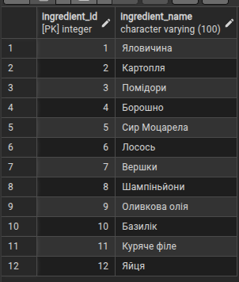

* Бенефіт:

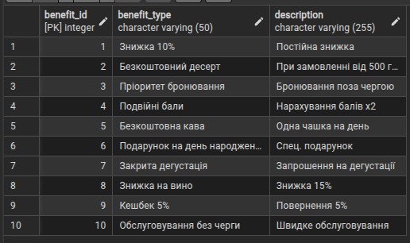

* Графік_роботи:

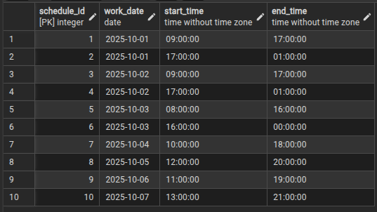

* Деталі_замовлення:

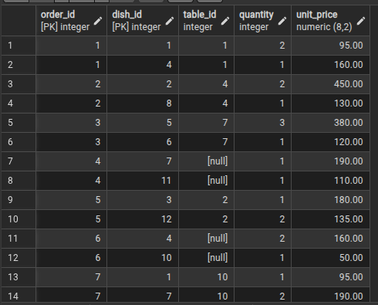

* Закріплення:

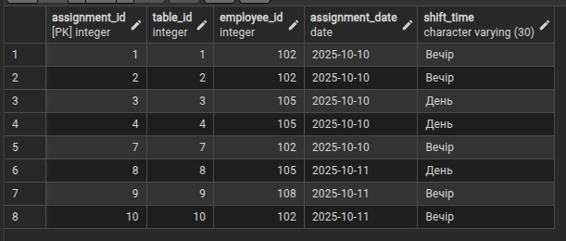

* 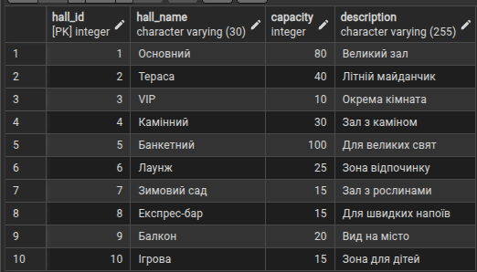Зал:
* Замовлення:

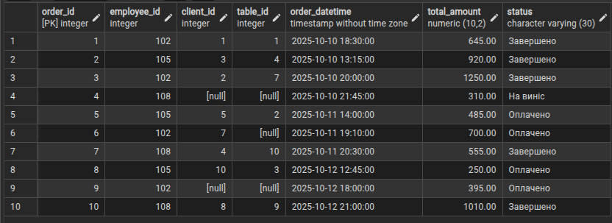

* Картка_лояльності:

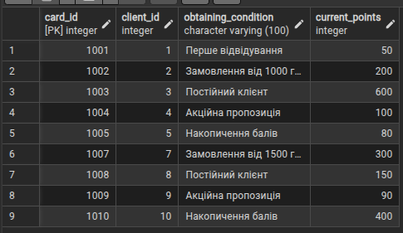

* Клієнт:

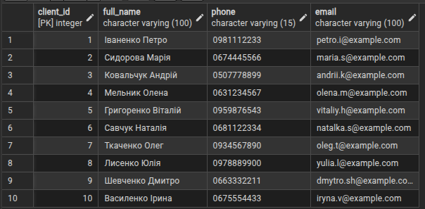

* Перевага_з_картки:

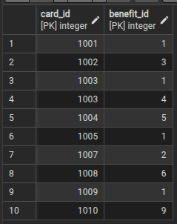

* Посада:

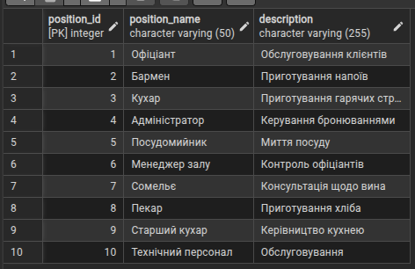

* Склад_страви:

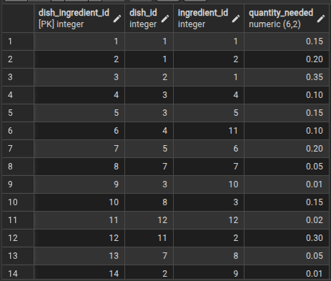

* Співробітник:

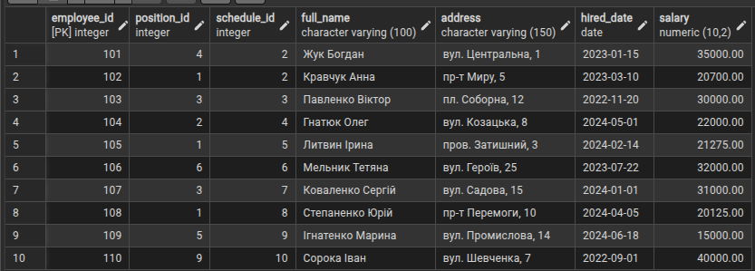

* Столик:

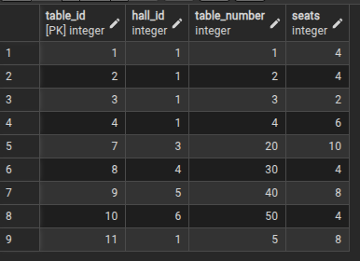

* Страва:

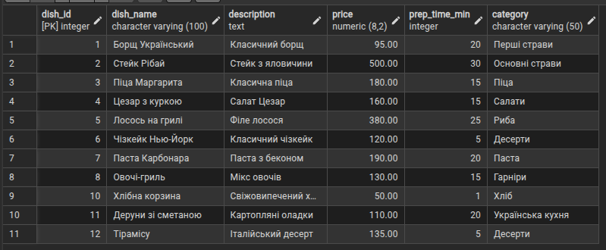

## ****Висновок:****

Протягом виконання лабораторної роботи було успішно здійснено комплексне проектування та реалізацію бази даних, що відповідає вимогам заданої предметної області (ресторанний бізнес).

### Основні досягнення та результати

1. **Створення логічної моделі (ER-діаграма)**: На початковому етапі було розроблено логічну модель, що чітко відображає сутності (таблиці) та зв'язки між ними, включаючи сутності **"Клієнт"**, **"Страва"**, **"Замовлення"**, **"Співробітник"** та інші.
2. **Реалізація структури (DDL)**: Був створений повний скрипт мовою SQL (Data Definition Language) для побудови всіх необхідних таблиць та визначення їхніх атрибутів, **первинних (PK)** та **зовнішніх (FK) ключів**. Важливим кроком було виправлення синтаксичних помилок, зокрема заміна некоректного типу даних DATETIME на **TIMESTAMP**, що забезпечило сумісність із середовищем PostgreSQL.
3. **Забезпечення цілісності даних**: Для уникнення порушень обмежень зовнішнього ключа (помилки 23503), було застосовано каскадні операції **ON DELETE CASCADE** у визначенні ключових залежностей (наприклад, між Страва та Деталі_замовлення, а також між Столик та Закріплення). Це дозволило автоматично видаляти залежні записи при видаленні батьківської сутності, підвищуючи гнучкість системи при адмініструванні даних.
4. **Маніпуляція даними (DML)**: Робота включала виконання всіх основних операцій мови Data Manipulation Language:
   * **INSERT**: Наповнення всіх таблиць реальними тестовими даними.
   * **DELETE**: Розробка та успішне виконання команд видалення записів, включаючи складні видалення з використанням підзапитів та врахуванням міжтабличних залежностей.
   * **UPDATE**: Створення прикладів модифікації існуючих даних (наприклад, зміна зарплати, оновлення статусу замовлень), що продемонструвало можливість підтримки актуальності інформації в базі.

Виконана лабораторна робота підтвердила практичні навички роботи з реляційними базами даних, розуміння концепцій цілісності даних та вміння писати коректні та ефективні SQL-скрипти. Досвід виправлення системних помилок (пов'язаних із типом даних та обмеженнями FK) є критично важливим для подальшої роботи у сфері розробки та адміністрування баз даних.